Основы работы в Directum_RX
Оглавление
Ссылка для авторизации - https://mirea-rx.directum24.ru/webclient/#/ 2
Задание 1 – Начало работы. 2
Задание 3 – Работа с карточками. 2
Задание 4 – Документ «План продаж». 3
Задание 5 – Общие папки и документы. 3
Задание 6 – Работа с задачами. 5
Задание 7 – Изменение текста задачи и задания. 6
Задание 8. Прекращение и рестарт задач. 7
Задание 9 – Входящие и исходящие письма. 7
Задание 10 – Согласование. 11

Таблица для аутентификации.
Должность (упоминаемая роль) | ФИО | Учетная запись
Руководитель отдела продаж (руководитель подразделения) | Ардо_N Наталья Алексеевна | nata_N
Менеджер по продажам (сотрудник) | Снигирев_N Павел Владимирович | pavel_N
Генеральный директор (руководитель организации) | Ивановский_N Геннадий Александрович | boss_N
Секретарь-референт  (помощник руководителя) | Соболева_N Надежда Николаевна | nadya_N

Ссылка для авторизации - https://mirea-rx.directum24.ru/webclient/#/

Задание 1 – Начало работы.
Зайдите в проводник Directum RX под логином менеджера по продажам Снигирева П.В.
Задание 2 – Directum RX.
Установите веб-агент на свой компьютер. Убедитесь, что в проводнике менеджера Снигирева П.В. в меню пользователя установлен флажок «Настройки\Использовать веб-агент» (Справка: Проводник веб-клиента> Меню пользователя).

Задание 3 – Документ «План продаж».
Менеджер по продажам Снигирев П.В. создает в системе документ «План продаж на 2021 г.» (Тип документа – «Простой документ», шаблон – «Шаблон документа Microsoft Word»). Доступ к этому документу должен быть у всех сотрудников отдела продаж (права на просмотр) и руководителя отдела (полный доступ).
Для выполнения задания используйте Учетные записи для выполнения практических работ.
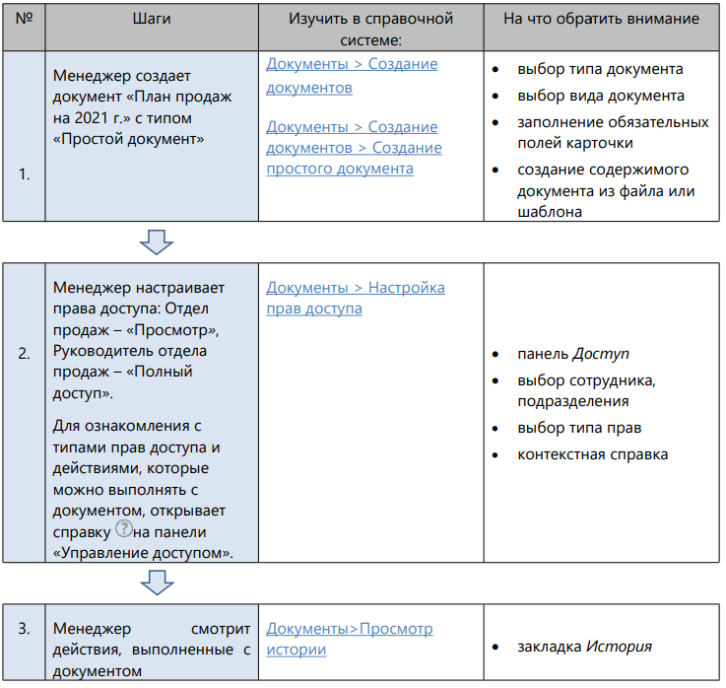

Задание 4 – Общие папки и документы.
Ранее менеджер отдела продаж Снигирев П.В. создал документ «План продаж на 2021 г». Для удобного доступа к документу всех сотрудников отдела ему необходимо создать папку «Отдел продаж» в папке «Общие папки\Общие документы», найти документ и поместить ссылку на этот документ в созданную папку. Также необходимо выдать права доступа сотрудникам отдела продаж на данную папку.
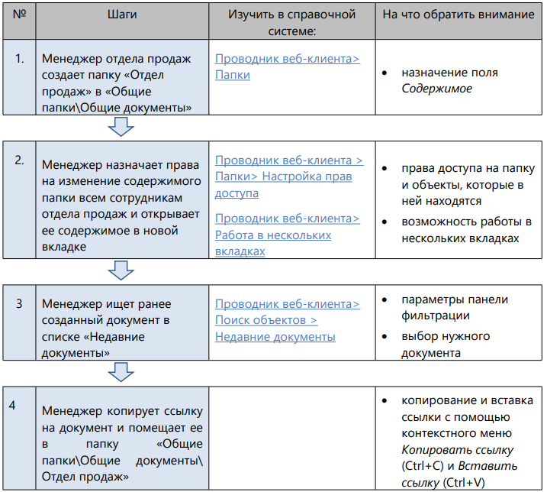

Задание 5 – Работа с задачами.
Ситуация:
Руководитель отдела продаж Ардо Н.А. ставит задачу своему подчиненному подготовить месячный отчет о работе отдела. Менеджер отдела продаж Снигирев П.В. получает задание, готовит отчет, вкладывает в задание и выполняет его. Руководитель отдела продаж принимает работу.
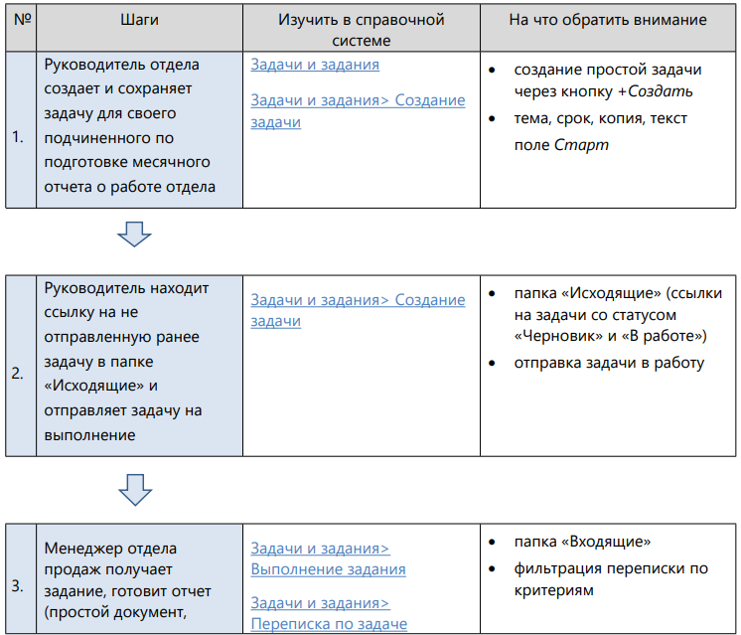
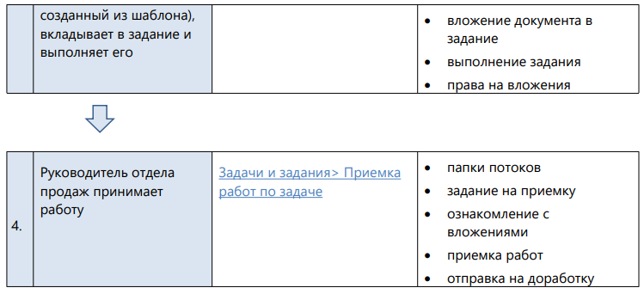

Задание 6 – Изменение текста задачи и задания.
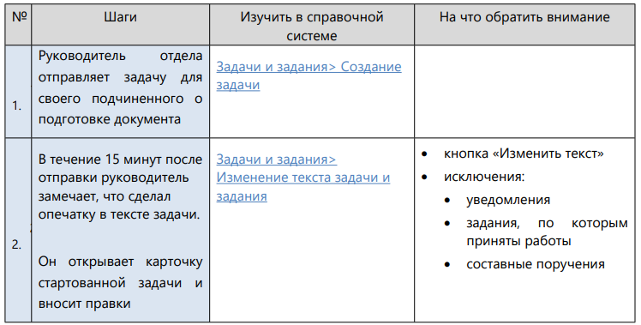

Задание 7. Прекращение и рестарт задач.
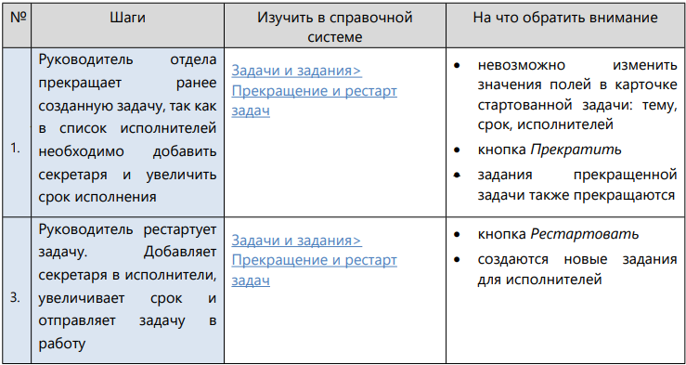

Задание 8 – Входящие и исходящие письма.
Менеджер отдела продаж готовит коммерческое предложение для ПАО «ТехноМир».
Отправляет его на согласование по регламенту, в ходе которого документ подписывается руководителем организации, регистрируется и отправляется контрагенту секретарем.
Создание исходящего письма
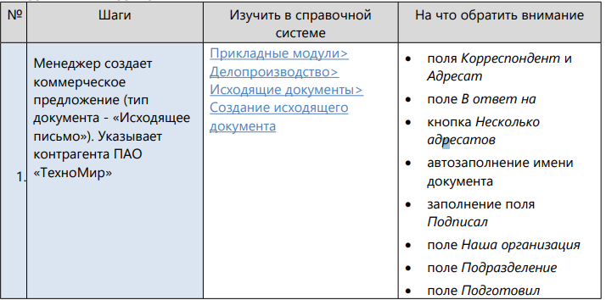
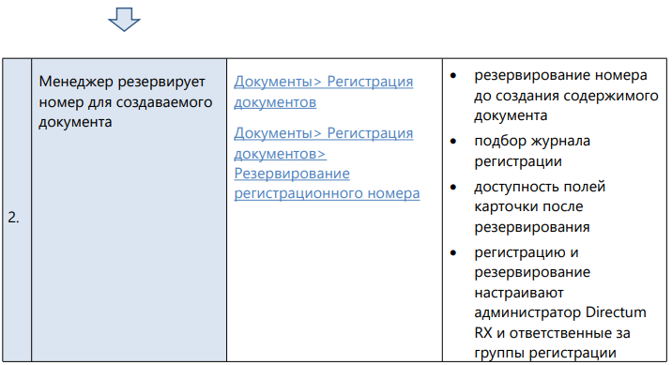

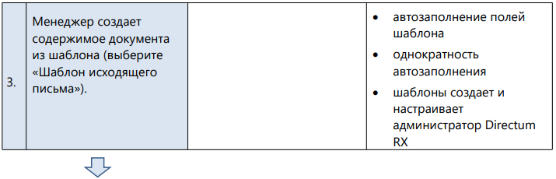
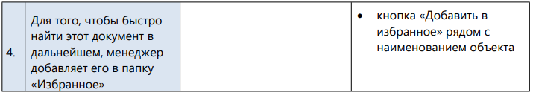
Отправка исходящего письма на согласование по регламенту
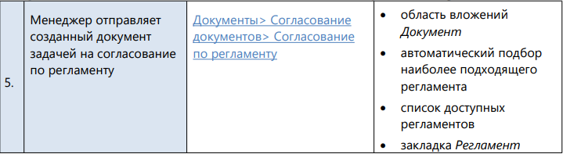
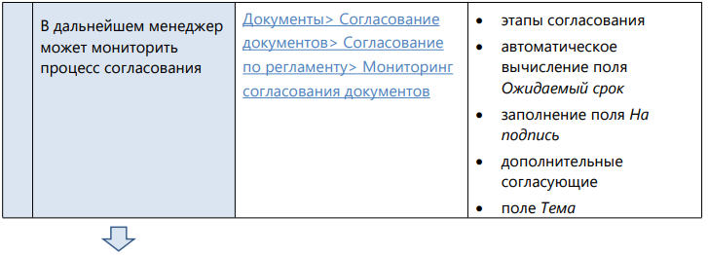
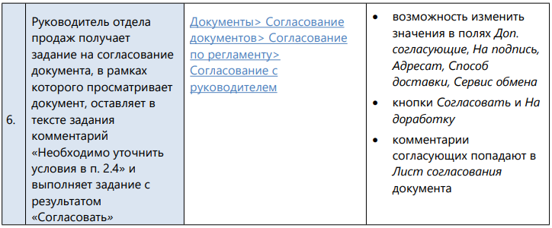
Подписание документа руководителем организации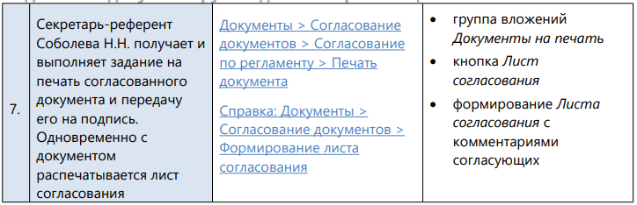
После согласования документа всеми согласующими он передается на подпись руководителю. Для подписания документов в системе используется электронная подпись. Подписание возможно с результатами: «Согласовано» либо «Не согласовано». Означает, что согласующий ознакомился с документом и содержимое документа его устраивает (либо не устраивает). Подписание согласующими обычно происходит в момент выполнения ими здании на согласование документов.
Согласующий может согласовать документ, но оставить замечания к документу в примечании к подписи или в тексте задания на согласование. В этом случае результат следует интерпретировать как «Согласовано с замечаниями». «Утверждено». Означает, что подписывающий ознакомился с документом и содержимое документа полностью устраивает его. Подписать документ с результатом «Утверждено» могут сотрудники, для которых настроено право подписи (как правило, это руководители). При подписании документа ЭП с результатом «Утверждено» подписываемая версия станет недоступна для изменения, а на значке документа появится:

Администратор локально установленной системы Directum RX может настроить систему таким образом, что версия документа будет становиться недоступной для изменения уже после подписания согласующей подписью. Значок изменится на золотистый.
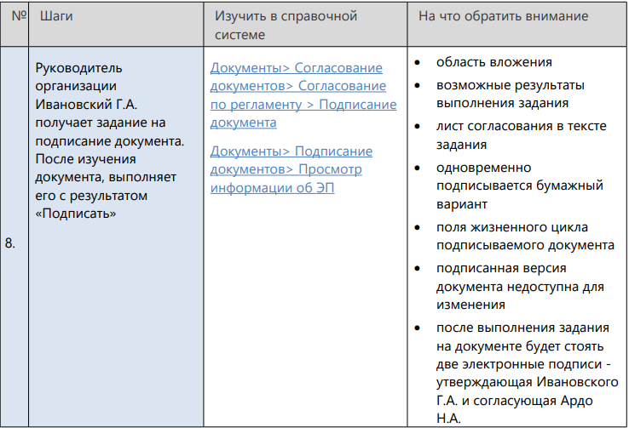
Регистрация и отправка документа контрагенту
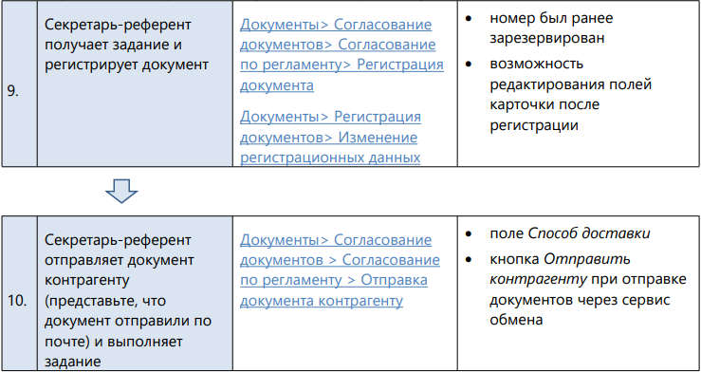

Задание 9 – Согласование.
Менеджер отдела продаж разработал макет типового коммерческого предложения и согласует его со своим руководителем.
Создание и согласование документа
